Instruções para preenchimento
(esta folha não deve ser preenchida e nem impressa)

Leia as instruções a seguir para o preenchimento do Termo de Compromisso de Estágio. O modelo para preenchimento se encontra a partir da terceira página.

ATENÇÃO: recolha todas as assinaturas antes de entregar o Termo na Central de Atendimento ao aluno do seu campus.

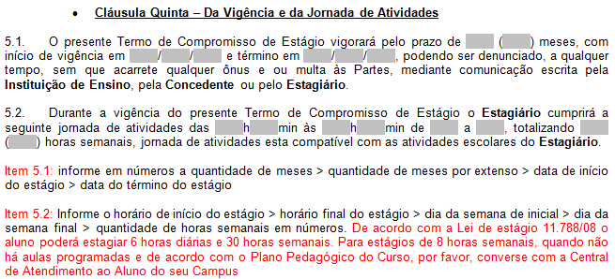
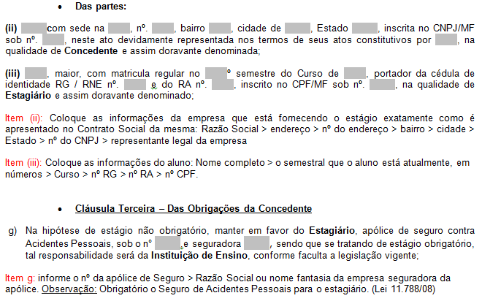

Instruções para preenchimento
(esta folha não deve ser preenchida e nem impressa)

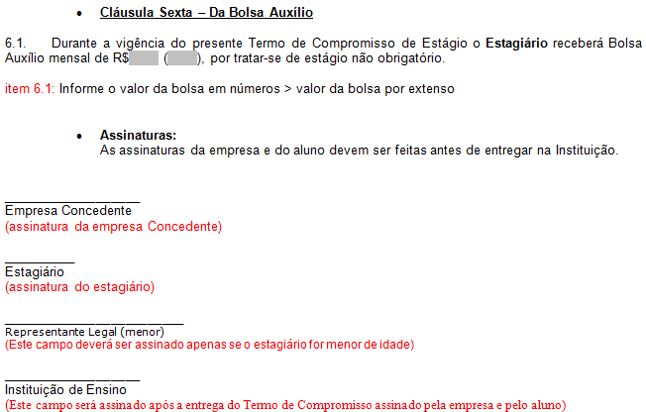

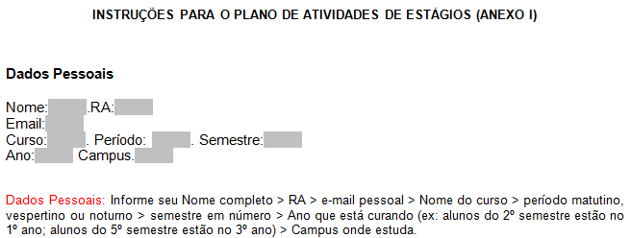

Instruções para preenchimento
(esta folha não deve ser preenchida e nem impressa)

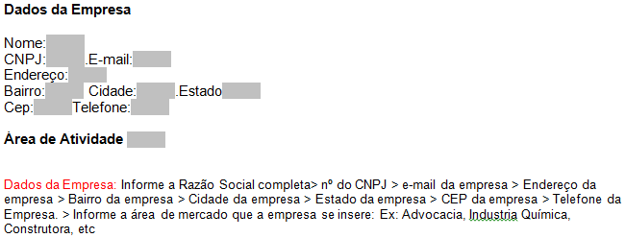

PREENCHA E IMPRIMA
A PARTIR DA PRÓXIMA PÁGINA

As Partes a seguir nomeadas:

(i) FACULDADES METROPOLITANAS UNIDAS EDUCACIONAIS LTDA, com sede na Rua Afonso Braz, 889, Vila Nova Conceição, São Paulo, SP, 04.511-011, inscrito no CNPJ/MF sob o n° 63.063.689/0001-13, representada pelo reitor Ricardo Ponsirenas, na qualidade de Instituição de Ensino e assim doravante denominada;

(ii) , com sede na , nº. , bairro , São Paulo, SP, inscrita no CNPJ/MF sob nº. , neste ato devidamente representada nos termos de seus atos constitutivos por , na qualidade de Concedente e assim doravante denominada;

(iii) , maior, regularmente matriculado no º semestre do Curso de , portador da cédula de identidade RG / RNE nº. e do RA nº. , inscrito no CPF/MF sob nº. , na qualidade de Estagiário e assim doravante denominado;

Celebram entre si o presente Termo de Compromisso de Estágio, com fundamento na Lei 11.788/08, bem como nas cláusulas e condições que seguem, mutuamente aceitas e reciprocamente outorgadas.

Cláusula Primeira – Do Objeto

1.1. O presente Termo de Compromisso de Estágio tem por objeto formalizar e regular as condições pelas quais o Estagiário, estudante regularmente matriculado na Instituição de Ensino, realizará suas atividades de estágio no estabelecimento da Concedente.

1.2. O Plano de Atividades de Estágio, que rubricado pelas Partes é parte integrante do presente Termo de Compromisso de Estágio como Anexo I, será alterado pelas Partes por meio da celebração de Termos Aditivos ao presente Termo de Compromisso de Estágio, à medida que for avaliado, progressivamente, o desempenho do Estagiário.

Cláusula Segunda – Das Obrigações da Instituição de Ensino

2.1. Cabe à Instituição de Ensino:

- Aprovar o estágio de que trata o presente instrumento, considerando as condições de sua adequação à proposta pedagógica do curso, à etapa e modalidade da formação escolar do Estagiário e ao horário e calendário escolar;
- Aprovar o Plano de Atividades de Estágio que consubstancie as condições / requisitos suficientes à exigência legal de adequação à etapa e modalidade da formação escolar do Estagiário;
- Avaliar e aprovar as instalações da Concedente, nas quais serão realizadas as atividades de estágio;
- Indicar professor orientador da área a ser desenvolvida no estágio, como responsável pelo acompanhamento e avaliação das atividades do Estagiário;
- Comunicar à Concedente, no início do período letivo, as datas de realização de avaliações escolares ou acadêmicas;
- Manter em favor do Estagiário apólice de seguro contra Acidentes Pessoais, na hipótese de estágio obrigatório, sendo que tratando-se de estágio não obrigatório tal responsabilidade será da Concedente, conforme faculta a legislação vigente.

Cláusula Terceira – Das Obrigações da Concedente

3.1. Cabe à Concedente:

- Zelar pelo cumprimento do presente Termo de Compromisso de Estágio;
- Proporcionar ao Estagiário as condições necessárias para o exercício das atividades práticas compatíveis com o Plano de Atividades de Estágio;
- Designar um supervisor que seja funcionário de seu quadro de pessoal, com formação ou experiência profissional na área de conhecimento desenvolvida no curso do Estagiário, para orientá-lo e acompanhá-lo no desenvolvimento das atividades do estágio;
- Solicitar ao Estagiário, a qualquer tempo, documentos comprobatórios da regularidade da situação escolar, uma vez que trancamento de matrícula, abandono, conclusão de curso ou transferência de instituição de ensino constituem motivos de imediata rescisão do Termo de Compromisso de Estágio;
- Na hipótese de estágio não obrigatório, efetuar o pagamento da bolsa-auxílio definida na Cláusula Sexta abaixo, diretamente ao Estagiário, sendo que se tratando de estágio obrigatório, a Concedente estará isenta deste pagamento;
- Na hipótese de estágio não obrigatório, conceder auxílio transporte ao Estagiário, bem como período de recesso a ser gozado preferencialmente durante as férias escolares, nos termos da legislação vigente, sendo que se tratando de estágio obrigatório, a concedente está isenta da concessão do auxílio transporte ao Estagiário;
- Na hipótese de estágio não obrigatório, manter em favor do Estagiário, apólice de seguro contra Acidentes Pessoais, sob o n° ,e seguradora , sendo que se tratando de estágio obrigatório, tal responsabilidade será da Instituição de Ensino, conforme faculta a legislação vigente;
- Reduzir a jornada de estágio nos períodos de avaliação, previamente informados pelo Estagiário, nos termos da legislação vigente;
- Encaminhar para a Instituição de Ensino o relatório individual de atividades, assinado pelo Supervisor, com periodicidade mínima de 6 (seis) meses com vista obrigatória do Estagiário;
- Entregar, por ocasião do desligamento do Estagiário, termo de realização do estágio com indicação resumida das atividades desenvolvidas, dos períodos e da avaliação de desempenho;
- Manter em arquivo e à disposição da fiscalização os documentos firmados que comprovem a relação de estágio.

Cláusula Quarta – Das Obrigações do Estagiário

4.1. Cabe ao Estagiário:

- Cumprir, com todo empenho e interesse, toda programação estabelecida para seu estágio;
- Observar, obedecer e cumprir as normas internas da Concedente, preservando o sigilo e a confidencialidade das informações que tiver acesso;
- Apresentar documentos comprobatórios da regularidade da sua situação escolar, sempre que solicitado pela Concedente;
- Manter rigorosamente atualizados seus dados cadastrais e escolares, junto à Concedente;
- Informar de imediato, qualquer alteração na sua situação escolar, tais como: trancamento de matrícula, abandono, conclusão de curso ou transferência de instituição de ensino;
- Informar previamente à Concedente os períodos de avaliação na Instituição de Ensino, para fins de redução da jornada de estágio;
- Preencher, obrigatoriamente, os Relatórios de Atividades na periodicidade mínima de 6 (seis) meses e, inclusive, sempre que solicitado;
- Responsabilizar-se, no caso de estagiário estrangeiro, pela obtenção de toda a documentação pessoal necessária para a realização do estágio, bem como por realizar todas as comunicações aos órgãos competentes quanto à sua estadia e saída do país, inclusive no que tange ao cancelamento do cadastro de pessoas físicas (CPF).

Cláusula Quinta – Da Vigência e da Jornada de Atividades

5.1. O presente Termo de Compromisso de Estágio vigorará pelo prazo de ( ) meses, com início de vigência em / / e término em / / , podendo ser denunciado, a qualquer tempo, sem que acarrete qualquer ônus e ou multa às Partes, mediante comunicação escrita pela Instituição de Ensino, pela Concedente ou pelo Estagiário.

5.2. Durante a vigência do presente Termo de Compromisso de Estágio o Estagiário cumprirá a seguinte jornada de atividades das h min às h min de a ,com intervalo, totalizando ( ) horas semanais, jornada de atividades está compatível com as atividades escolares do Estagiário.

Cláusula Sexta – Da Bolsa Auxílio

6.1. Durante a vigência do presente Termo de Compromisso de Estágio o Estagiário receberá Bolsa Auxílio mensal de R$ ( ), por tratar-se de estágio não obrigatório.

Cláusula Sétima – Disposições Gerais

7.1. O não cumprimento de quaisquer cláusulas do presente Termo de Compromisso de Estágio, por qualquer das Partes, constitui motivo de imediata rescisão do mesmo.

7.2. O estágio de estudantes, nos termos da Lei nº. 11.788/08, obrigatório ou não-obrigatório, é de interesse curricular e suas condições estão adequadas ao projeto pedagógico do curso.

7.3. O presente Termo de Compromisso de Estágio não gera vínculo empregatício de qualquer natureza nos termos da legislação em vigor.

7.4. O presente Termo de Compromisso de Estágio e o Plano de Atividades de Estágio somente poderão ser alterados ou prorrogados através de termos aditivos assinados pelas Partes.

E para que produza os devidos efeitos, as Partes firmam o presente Termo de Compromisso de Estágio em 03 (três) vias de igual teor e forma, na presença das 02 (duas) testemunhas abaixo identificadas.

, de de .

Empresa Concedente

Estagiário

Faculdades Metropolitanas Unidas Educacionais Ltda
Instituição de Ensino

Dados Pessoais

Nome: .RA:
Email:
Curso: . Período: . Semestre:
Ano: Campus.

Dados da Empresa

Nome:
CNPJ: .E-mail:
Endereço:
Bairro: Cidade: .Estado
Cep: Telefone:

Área de Atividade

Dados da Atividade Profissional

Setor da empresa:
Período da atividade: Carga horária semanal: . Carga horária diária: .
Nome do supervisor do estágio:
Formação:
Cargo:
Registro profissional Nº: Orgão:
E-mail: .Telefone ( )

Atividades que irá desenvolver
Disciplinas que contribuem com as atividades desenvolvidas
Instalações Administrativas
Comentário do Supervisor que aprovou o plano:

____________________________ ____________________________
ESTAGIÁRIO | UNIDADE CONCEDENTE

____________________________
FACULDADES METROPOLITANAS UNIDAS EDUCACIONAIS LTDA
INSTITUIÇÃO DE ENSINO

